Guía de estudio. Segundo parcial – Segundo periodo.
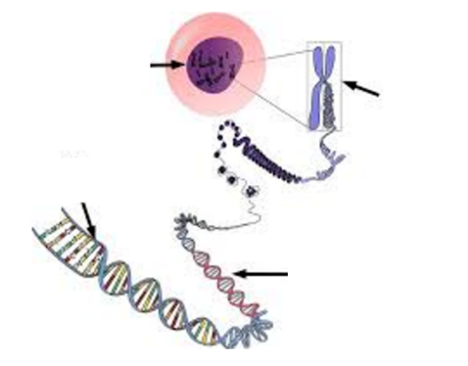
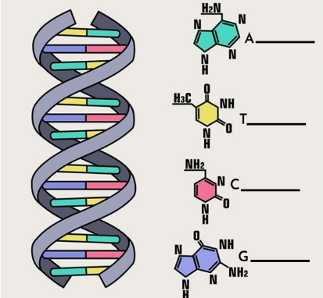
1. Completa los siguientes esquemas colocando los nombres correctos del ADN. Del lado izquierdo coloca los nombres junto a las flechas y del lado derecho sobre las líneas.

2. Relaciona las siguientes columnas con el concepto correcto:

-Secuencia de ADN que codifica información para la síntesis de proteínas o ARN funcional.
-Material genético que almacena información para el desarrollo y funcionamiento celular.
-Variante de un gen que ocupa una posición específica en un cromosoma.
-Individuo con dos alelos idénticos para un mismo gen.
-Individuo con dos alelos diferentes para un mismo gen.
-Composición genética completa de un organismo.
Genotipo
Heterocigoto
ADN
Alelo
Gen
Homocigoto

3. Subraya la respuesta correcta:
1. Representación ordenada en pares homólogos de los cromosomas de una célula:
ADN Genotipo Cariograma Fenotipo Herencia
2. Estructura que tiene el material genético condensado, formado por ADN y proteínas:
Núcleo Cromosoma Gen Alelo Mitocondria
3. Unidades que conforman el ADN, formadas por un azúcar, fosfato y una base nitrogenada:
Cromosoma Genotipo Núcleo Nucleótidos Gen
4. Herramienta para predecir la probabilidad de herencia de alelos:
Cariograma Cuadro Punnett Cromosoma Heterocigoto ADN
5. Combinación específica de genes que tiene un organismo para un o varias características:
Fenotipo Cromosoma Genotipo Herencia Nucleótidos
6. Alelo que se expresa en el fenotipo incluso cuando solo aparece una vez:
Homocigoto Dominante Cariograma Recesivo Gen
7. Características observables de un organismo, determinadas por su genotipo:
Heterocigoto Genes Fenotipo Herencia Genotipo
8. Alelo cuyo fenotipo solo se expresa cuando es homocigoto y no hay alelos dominantes:
Recesivo Gen Homocigoto Dominante ADN
4. Resuelve los siguientes ejercicios utilizando cuadros de Punnett:
a) Si una planta de raza pura de tallo alto (AA) se cruza con una raza pura de tallo corto (aa), ¿Cómo serán los genotipos y fenotipos de la F1?

b) Al cruzar dos moscas negras se obtiene una descendencia formada por moscas negras y blancas. Representando por (NN) el color negro y por (nn) el color blanco, ¿Cuál sería la cruza que propondrías para obtener dichos resultados? Explica por qué.
c) El pelo rizado en los perros domina sobre el pelo liso. Una pareja de pelo rizado tuvo un cachorro de pelo también rizado y del que quieren saber si es heterocigótico. ¿con qué tipo de hembras tendrá que cruzarse? Explica tus conclusiones.
5. Coloca la Ley de Mendel correcta:
1ra Ley de Mendel 2da Ley de Mendel 3ra Ley de Mendel
Los alelos de diferentes genes se distribuyen de manera independiente en los gametos.
La ley de la segregación se refiere a la separación de alelos de un solo gen.
Los descendientes de dos individuos homocigotos serán genéticamente iguales.
Los genes que están en cromosomas diferentes se heredan de forma independiente.
En la ley de la uniformidad se cruzan dos individuos homocigotos.

6. Responde las siguientes preguntas correctamente:
a) ¿Cómo se lleva a cabo la replicación del ADN?

c) ¿Qué podría causar daños en el ADN y qué consecuencias provoca este daño?

d) Menciona 4 enfermedades genéticas vistas en clase y cuál es el daño en el ADN:

e) ¿Qué es el Proyecto Genoma Humano?

f) ¿Cuál es la razón de que haya enfermedades ligadas al sexo y qué cromosomas participan?

g) Explica quiénes son las estructuras que contienen la información para formar proteínas y heredar rasgos específicos de una generación a otra:

